Правила поведения во время пожара в местах с массовым пребыванием людей
В современном мире ни один человек не представляет свой день без выхода в «свет». Однако, вряд ли вы задумывались, как обеспечить собственную безопасность, находясь в закрытом пространстве в месте скопления людей. Что делать и как спасаться в случае пожара?
Самое главное, на что стоит обращать внимание при посещении любого объекта – это план эвакуации, а также не лишним будет запомнить свой маршрут, не оставляйте без внимания лестницы, окна, обратите внимание на расположение основных и запасных выходов: они имеют прямоугольную или квадратную форму зеленого цвета с белыми символами: бегущий человек, стрелка и др.
Если вы вдруг почувствовали запах дыма, увидели пламя или услышали крики о пожаре:
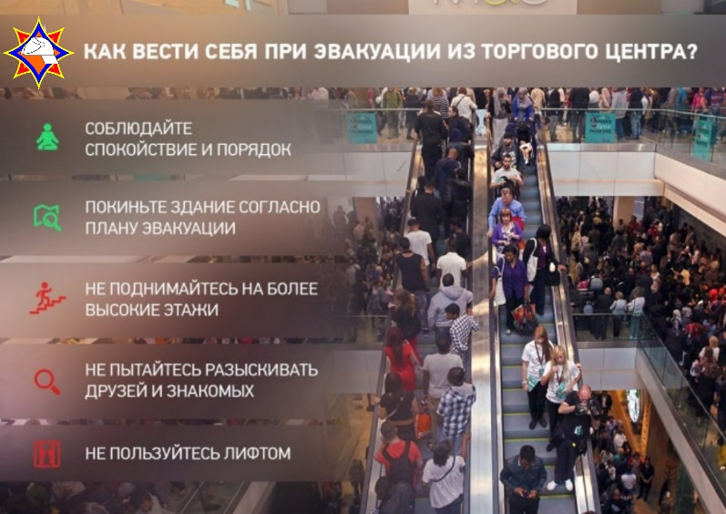
- не поддавайтесь панике – это поможет Вам трезво оценить масштаб реальной опасности;
- постарайтесь покинуть это место по максимально безопасному маршруту;
- позвоните в службу спасения по телефону 112;
- примите возможные меры по тушению пожара имеющимися первичными средствами пожаротушения;
- не идите туда, где большая концентрация дыма;
- не пытайтесь спрятаться в отдаленных помещениях;
- ни в коем случае не пользуйтесь лифтом во время пожара – его в любой момент могут обесточить;
- при плохой видимости в случае задымления держитесь за стены или поручни.
- защитите органы дыхания от выделяемых во время пожара вредных продуктов горения;
- двигайтесь к выходу нужно с умеренной скоростью, чтобы избежать давки;
- если, двигаясь к выходу, вы чувствуете, что температура растет, вернитесь обратно.
Будьте бдительны, ведь при возникновении пожара в местах массового скопления людей нужно учесть и ещё один немаловажный фактор – это толпа, которая в непредвиденных обстоятельствах превращается в источник повышенной опасности для жизни и здоровья человека.
А как не стать жертвой толпы в условиях густого задымления – важнейший вопрос:
- постарайтесь удержать равновесие и не упасть, а если упали, защищайте голову руками и пытайтесь немедленно встать: подтянуть к себе ноги, сгруппироваться и рывком подняться, используя движение толпы;
- освободите руки от лишних вещей;
- согните в локтях, прижимая к их к туловищу и защищая диафрагму напряжением рук;
- снимите галстук, шарф, уберите волосы под пальто или куртку, застегнитесь, чтобы избежать случайного удушения;
- не пытайтесь найти и, тем более, поднять вещи, которые вы выронили или потеряли, это практически бесполезно и связано с риском для жизни;
- не теряйте самообладания, самое страшное – поддаться панике и стать частью толпы;
- постарайтесь не раздражаться, успокоить людей, которые находятся в панике – они вредят себе и окружающим.
Помните, знание подобных правил помогут вам правильно сориентировать в случае возникновения чрезвычайной ситуации и спастись.

Олеся Кадаева
Специалист СПиВсО Осиповичского РОЧС

